Direction du Commerce Batna
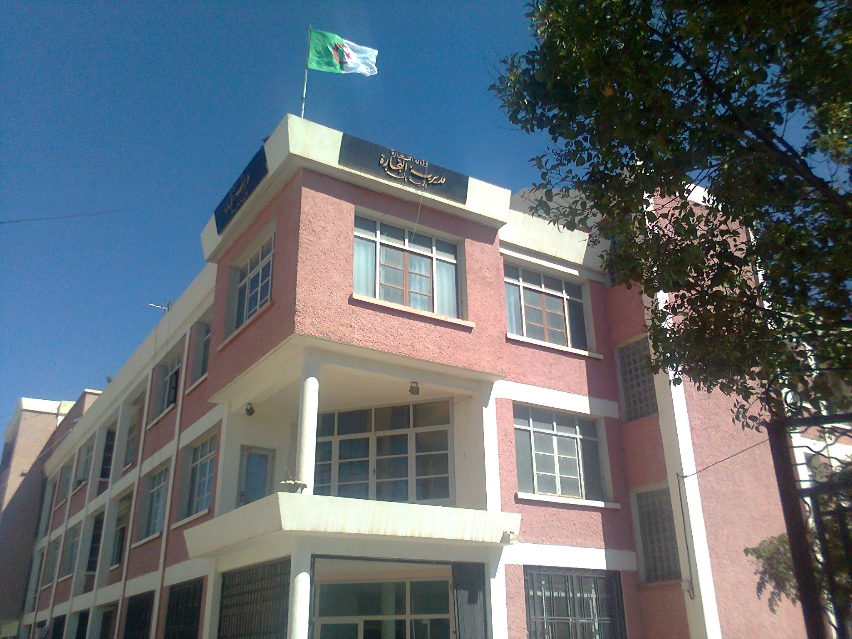
Bilan des activités des services de la direction du commerce durant le mois d’Avril 2017
Nombre de Brigades | 51
Nombre d’Interventions | 2194
Nombre d’Infractions | 440
Nombre de Procès-Verbaux | 438
Nombre de Fermetures Administratives | 57
Nombre d’Echantillons prélevés | 27
Quantité de Produits Saisies (Tonnes) | 2,8370
Principaux Produits Saisies | Produits Alimentaires-Tabac-Minoterie Cosmétiques
Valeur de la Saisie (DA) | 259.446,00
Montant de Défaut de Facture (DA) | 2.708.615,00
Montant de Prix Illicite (DA) | 233.700,00
Montant de Factures Fictives | -
Montant des Factures non Conformes | 1.051.801,47

Principales Infractions
Contrôle de la Qualité et de la Répression des Fraudes | Contrôles des pratiques Commerciales
*Manque d’’hygiène  *Produits non Conformes  * Manque d’Etiquetage | *Défaut d’affichage des prix  *Défaut de facturation  *D.R.C  *Activité commerciale sédentaire sans local.

Bilan des Brigades Mixtes
 | Commerce – Services Vétérinaires | Commerce –Impôts - Douanes
Nombre d’Interventions | 30 | /
Nombre d’Infractions | 08 | /
Nombre de Procès-Verbaux | 08 | /
Nombre de Fermetures Administratives | / | /
Nombre d’Echantillons prélevés | / | /
Montant de Défaut de Facture (DA) | / | /
Montant de Factures Fictives | / | /
Montant des Factures non Conformes | / | /
Principaux Produits Saisies | / | /
Valeur de la Saisie (DA) | / | /

